МІНІСТЕРСТВО ОСВІТИ І НАУКИ УКРАЇНИ

МАШИНОБУДІВНИЙ КОЛЕДЖ
ДОНБАСЬКОЇ ДЕРЖАВНОЇ МАШИНОБУДІВНОЇ АКАДЕМІЇ

МЕТОДИЧНА РОЗРОБКА
ВИХОВНОЇ ГОДИНИ
за темою:
«ЗИМА, ЩО НАС ЗМІНИЛА»

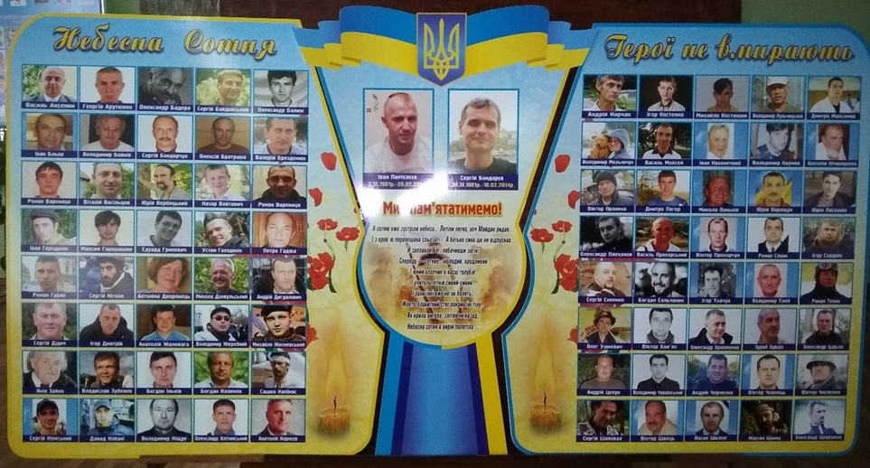

Краматорськ, 2017р
Розробник: Вергейчикова Світлана Вікторівна, викладач І кваліфікаційної категорії Машинобудівного коледжу Донбаської державної машинобудівної академії.

ПЕРЕДМОВА

Методична розробка призначена для підготовки і проведення виховної години для студентів вищих навчальних закладів І-ІІ рівнів акредитації.
Обрана тема присвячена Революції Гідності та героям Небесної Сотні.
Мета: виховувати у дітей шанобливе ставлення до героїчного історичного минулого України, усвідомлення духовної єдності населення всіх регіонів України, виховання людяності, гідності, справедливості, толерантності; формування у студентів активної життєвої позиції, громадянського самовизначення, прагнення до самореалізації в Україні, розвивати почуття гордості за Україну, її історію та видатних людей.
Розробка містить готовий до застосування сценарій виховного заходу, який розширює поняття про єдність, незалежність і суверенність нашої держави, поглиблює знання про основні революційні та воєнні події в сучасній українській історії.
Технічне забезпечення: проектор, мультимедійні презентації.

НЕБЕСНА СОТНЯ… ГЕРОЇ НЕ ВМИРАЮТЬ! ВМИРАЮТЬ ВОРОГИ!
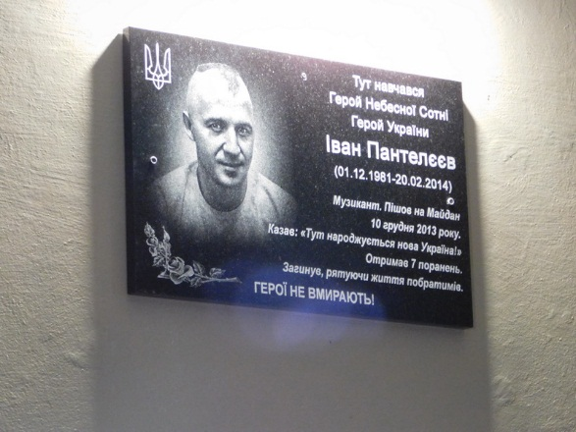
…і мовчки сотня непокорених героїв
відходила у чисті небеса,
і погляди знесилених мільйонів
дивились вслід братам, батькам, синам;
у темне небо по руках в відкритих трунах
до світу кращого крізь сльози матерів,
не буде прощення убивцям й нам не буде,
коли непомщеними лишаться всі ті, хто так любив,
хто не дістався правди, оступившись на півкроці,
хто згас за нас, недотягнувши до весни,
тримає курс у небеса славетна сотня,
землі своєї упокоєні сини.
горять серця, палають вільні душі,
зійшла зоря, гряде нове життя,
герої не вмирають, кличуть нас на барикади,
і хай прийме тіла їх мерзла ще земля,
витає дух нескореної волі,
гримлять щити, молитви і пісні,
рядами рівними між нас ідуть герої,
усі, хто голову поклав в ці темні дні.

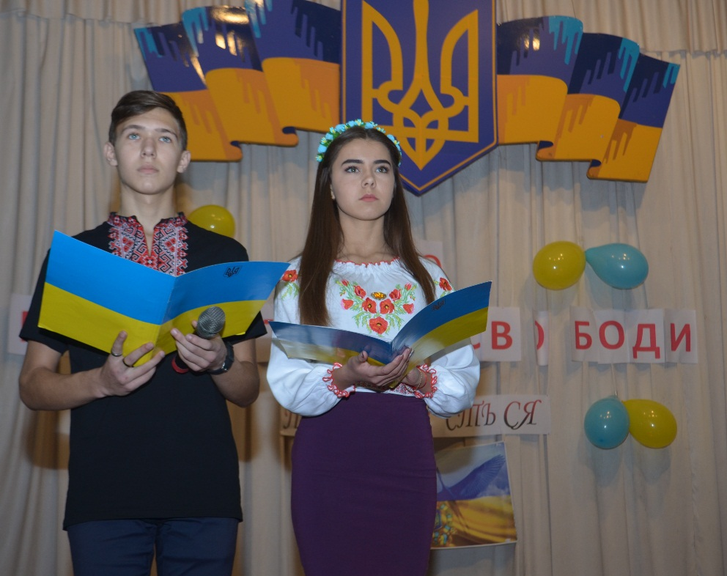
Ведучий 1. Патріотизм – це одна із ланок людського характеру. Він, подібно до любові, керує людською свідомістю, заставляючи робити великі і малі вчинки в ім’я своєї батьківщини. Патріотизм – величний вияв нескінченної любові до рідного краю. Патріотизм, як і честь виховує великих, сильних людей, які не рахуються із ціною свого життя і здатні пожертвувати ним заради рідної землі. Патріотизм породжує впевненість у собі, волю в перемогу, віру в свою націю, свій народ, він перетворює звичайну людину в безстрашну машину, яка не відчуває страху і болю, ідучи впевнено і безстрашно до своєї мети. Тоді мета патріота стає метою усього народу. Патріот живе у єдності зі своїм народом, він живе своїм народом, адже життя народу стає його життям.
Та нажаль у нашому сучасному українському суспільстві кількість патріотів з часом зменшується. Багато людей під впливом економічної кризи, соціальних недоліків починають нехтувати сучасною державою. І дух патріотизму в їхніх серцях починає повільно втухати, як маленький вогник підчас дощу. Дух патріотизму починає перетворюватись на інший дух – дух презирства. З країни виїжджає багато людей, юнаки шукають собі “білого білета”, щоб не іти в армію, а дух національної свідомості ледь жевріє своїм маленьким, майже потухлим вогником. Жаль терзає мою душу, коли проходжусь по звичайному українському місту, де значна частина населення навіть не знає української мови, а говорить на чужому всім народам наборі слів із різних мов, який ми називаємо суржиком.
Українська культура зайшла в глухий кут, із якого не може знайти виходу. Українські патріоти, яких так потребує суспільство, ніби сплять довгим сном у душах багатьох українців, проте люди не хочуть розбудити той дух патріота, який все більше і більше гасне у їхніх серцях, а треба було б!
Ведучий 2. Історія будь-якого народу містить періоди, дати, які є вирішальними і доленосними в його житті. Ми повинні пам’ятати і не забувати героїчні сторінки, коли проливали кров патріоти. Адже хто не знає минулого, той не вартий майбутнього.
Вірність і мужність – ось головні риси героїв: вірність своєму ідеалу та мужність у втіленні цього ідеалу в життя. Вірність і мужність аж до смерті!
Герої творять дійсність, герої формують обличчя світу – вчора, сьогодні і завтра, бо вони готові віддати все, і в тому числі своє життя, щоби осягнути свою мету, щоби здійснити свою мрію. Це герої залишили для нас здавалось би такі божевільні кличі: Або все – або нічого! Або пан – або пропав! Перемога або смерть!
Історія і сучасність різних цивілізацій, культур, народів – це історія і сучасність їхніх героїв.
Історія і сучасність України, українського народу – це твір героїв України, це діло людей, які віддали всі свої сили, і своє життя для добра Українського народу: його свободи і державності, могутності і процвітання. Україна – це діло героїв, які поставили добро рідного народу понад свої особисті та будь-які інші інтереси і були вірними своїй ідеї до останнього подиху.
Для нас, теперішніх молодих українців, в час, коли бути патріотом серед наших ровесників давно перестало бути модним, а ідея українського патріотизму в руках вправних політиканів стала знаряддям в боротьбі за владу, важливо як ніколи усвідомити, що нема особи поза людською спільнотою, нема особистого добра, поза добром народу і держави, до якої ти належиш, і той, хто відмовляється бути вірним інтересам своєї Батьківщини, свого рідного народу, буде примушений служити добру чужого народу.
Для нас же, теперішніх молодих українців, що в своїй більшості, нажаль,, можливо і байдужі, перш за все важливо знати, що історія і сучасність України – це діло геройської української молоді: козацьких полків Богдана Хмельницького та Івана Мазепи; Легіону Січових стрільців Дмитра Вітовського, Української Галицької Армії Мирона Тарнавського; Армії Української Народної Республіки Симона Петлюри; Організації Українських Націоналістів Євгена Коновальця і Степана Бандери; Української Повстанської Армії Романа Шухевича; сотень тисяч рядових українців, які боролися проти німецьких загарбників в рядах Червоної Армії; членів визвольного руху шестидесятників В’ячеслава Чорновола; учасників студентського голодування 1990 року; І, небесна сотня, молоді люди, які поклали власне життя за демократичні зміни в нашій рідній Україні.
Відкриймо для себе великі заповіти героїв України, заповіти написані для нас, нащадків, кров’ю і потом впродовж тисячоліть.
Сьогодні від нашого покоління в цілому і кожного з нас зокрема, залежить чи звучатиме гордо і могутньо ім’я Україна і Український народ в третьому тисячолітті на вершинах людської цивілізації, чи кане воно у забуття, зазнавши духовної і фізичної смерті.
Прислухаймося у цей день до мови могил. Хай до вух наших дійде голос великих покійників, що одним з’єднаним могутнім хором до нас живих промовляють: “Українці! Будьте гідними! Боріться за своє достойне життя! Здійсніть наш заповіт”. І коли цього голосу слухатимуть мільйони, ми зможемо спокійно глянути у майбутнє. Бо тоді мільйони щоденним трудом, а коли прийде потреба, то жертвою крови свідчитимуть, що Україна живе, бореться, житиме і перемагатиме.
Будьмо ж гідними великої слави героїв України, які твердо вірили, діяли, знали: Українська нація народилася тоді, коли в її обороні впала перша крапля червоної української крові на чорну українську землю.
Українська нація існуватиме доти, доки хоча б один українець буде готовий покласти своє життя в її обороні.
Україна не раз піднімалася з колін. Побита і ціла в ранах, та нездоланна для ворогів своїх, вона йшла ворогу під кулі, щоб захистити всіх своїх дітей. Терновим шляхом дійшла Україна до сьогоднішніх днів.

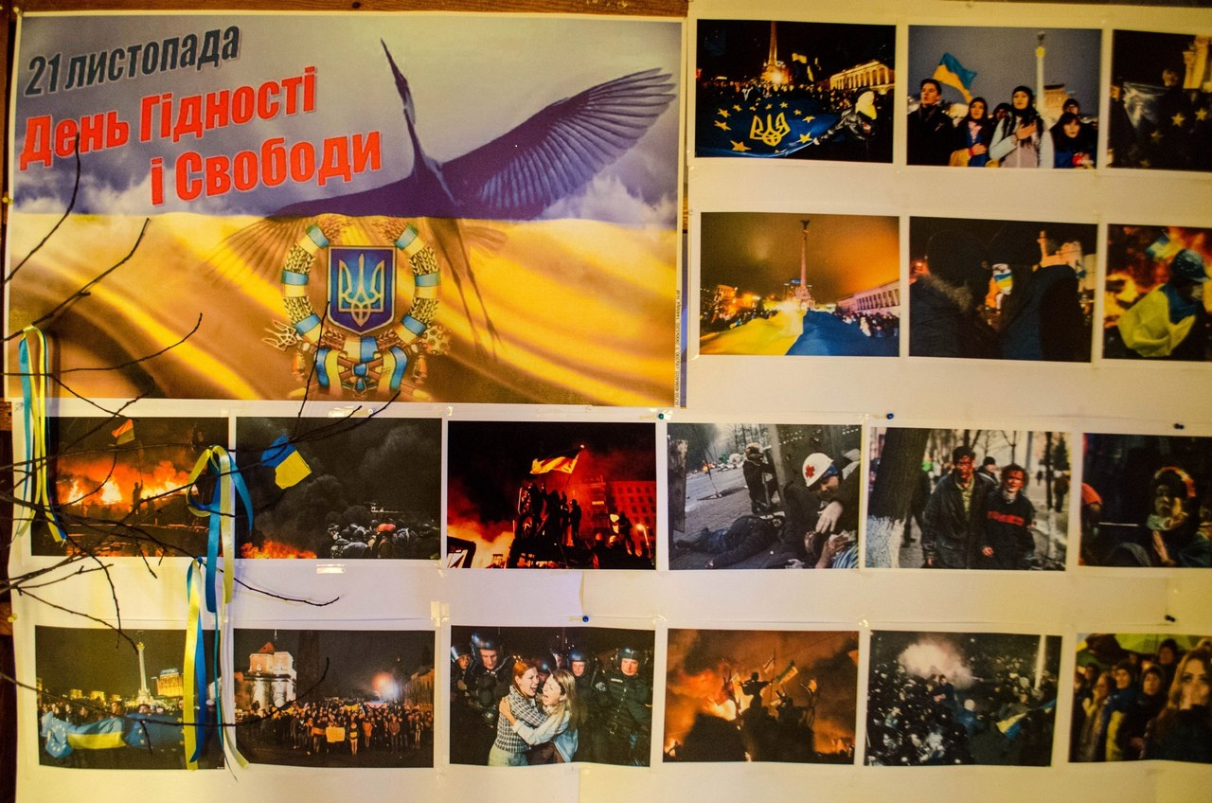

За три місяці Україна прожила цілу історичну епоху.
22 листопада 2013року заява влади призупинити підготовку до підписання угоди про Євроінтеграцію сколихнула народ України. По містах почали збиратися студентські акції протесту.
30 листопада у Києві на Майдан вийшли сотні молодих студентів, які всіляко підкреслювали мирний характер своєї акції. Злочинна влада вчинила замах на мирний протест і на декларовані цими молодими людьми загальноєвропейські цінності. Десятки протестувальників були по звірячому побиті спецпідрозділами міліції і у важкому стані потрапили до лікарень, а доля багатьох з них невідома і до сьогодні.
Після двох місяців мирних протестів підтримка мітингувальників зростала.
Справжні бої розгорталися в центрі Києва 18-20 лютого на вулицях Інститутській, Грушевського, на Європейській площі, майдані, у Маріїнському парку! Навколо вибухи, стогін, горе. До нас прийшла війна.
Справжня кровопролитна війна. Нас намагалися винищити за бажання мати людську гідність і самим обирати своє життя. Настав той час, коли кожен українець мав зробити вибір: або ти станеш рабом, або будеш вільною людиною і житимеш у вільній державі.
Тисячі поранених і майже 100 людей було вбито. Серед них – науковці, викладачі, студенти, вчителі, художники, архітектори, театральні режисери, громадські активісти. Ця «Небесна Сотня» своїм життям викупили свободу для мільйонів українців і дає шанс збудувати нову демократичну правову державу.
Безсмертні душі вбитих і закатованих відійшли у небеса, але вони вічно житимуть в народній пам’яті, бо «Герої не вмирають!»
(Хвилина мовчання)
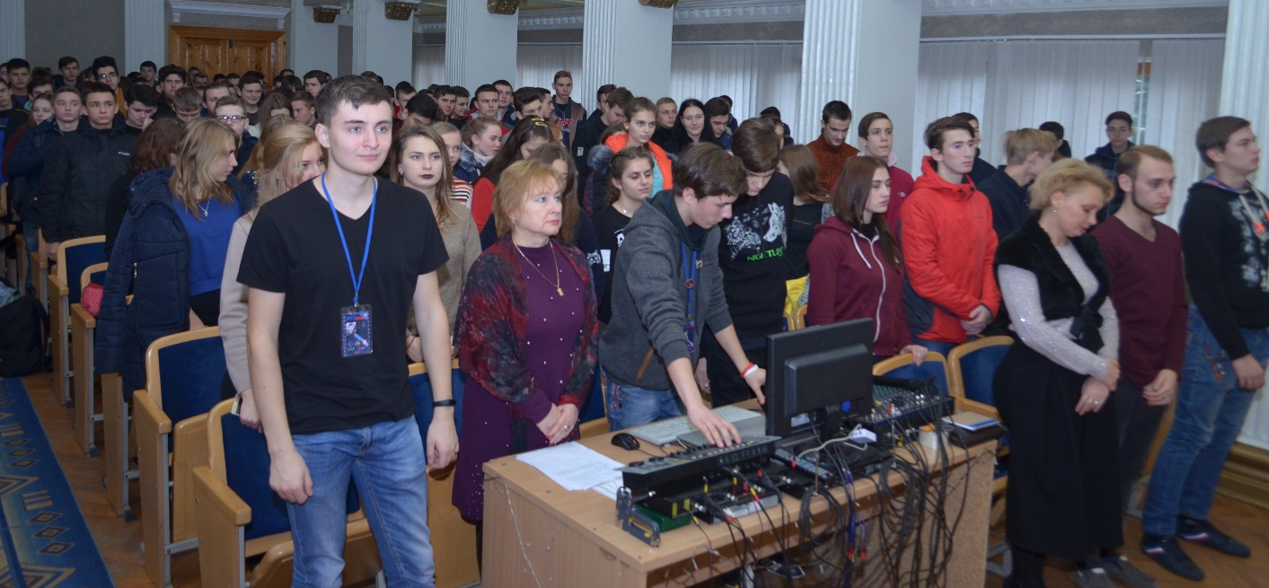

Наталія Лавлєнцева.
Небесна Сотня –
То в серцях вогонь.
Він гаряче палав за Україну.
Віднині тихим співом заспокой
Ти, земле рідна,
Свою дитину.
Пташиним співом,
Шелестом трави.
Блакитним небом,
Золотим колоссям.
Останній раз,
Як мати, пригорни
Чоло високе
В обрамку волосся.
Небесній Сотні
Шана й молитви,
За чисті душі,
Що злетіли в небо.
Їм шлях високий
Боже, освіти.
І в мирі, Господи,
Прийми до Себе.
ОЛЯ МАСЛИГАН-ЯВОРЕНКО
Ти руку підійняв на брата,
і в спину ти йому стріляв,
ну як тепер спокійно спати,
ти ж бо його зовсім не знав.
Із кров’ю на руках лягаєш,
бо що робив ти добре знав,
але, повір, іще не знаєш,
що душу дияволу продав.
Узявши в свої руки зброю,
так легко у людей стріляв,
тепер душа не матиме покою,
ти рід навіки свій прокляв.
Не оминеш кару Господню,
бо згубив долю не одну,
коли потрапиш ти в безодню,
помішуй, каючись, смолу.
Та вже нічого не змінити,
біда постукала в шибки,
із горем цим ми будем жити,
бо помирали козаки.
І вічна пам’ять цим героям,
що за свободу помирали,
вони були зовсім без зброї,
а їх взяли, і розстріляли.
Земля здригнулась, і умилась кров’ю,
ці постріли ще й досі, в голові, лунають,
ми пам’ятаємо їх, у серцях, з любов’ю,
і вірим, що ГЕРОЇ НЕ ВМИРАЮТЬ!!!
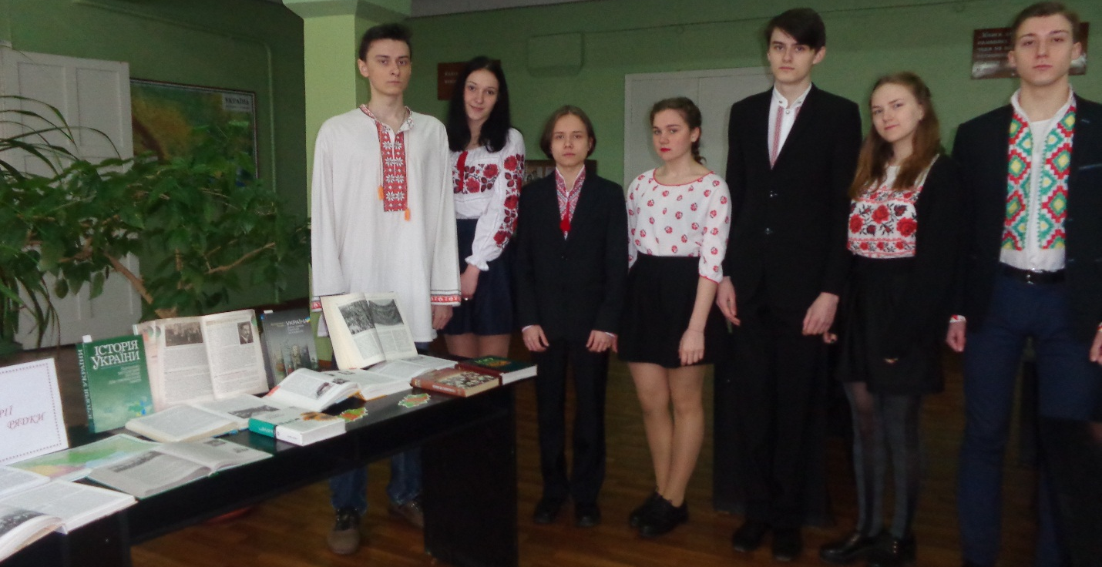
Перегляд відеофільму: Перша кров. Зима, що нас змінила

Література:

- https://www.youtube.com/watch?v=StP-W75elJY
- https://www.youtube.com/watch?v=HRu3LXOV8rs
- https://nebesnasotnya.com
- https://uk.wikipedia.org/wiki/Небесна_сотня
- https://www.ukr.net/theheavenshundred.html

